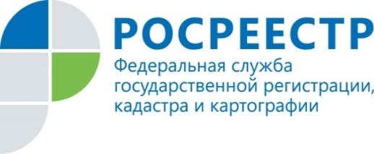 | Число заявлений на учетно-регистрационные действия увеличилось
В Управление Росреестра по Курской области в августе текущего года было подано 21 729 заявлений на учетно-регистрационные действия, это на 15% больше чем за июль этого года.
Подача заявлений в электронном виде все также востребована среди жителей Курской области. Из общего числа заявлений в августе 5 441 было подано в электронном виде.
Отметим также, что число заявлений на регистрацию договоров долевого участия (ДДУ) возросло по сравнению с июлем текущего года. Так, в августе было подано 99 заявлений на ДДУ, а в июле - 86.

С уважением,
Башкеева Анастасия Алексеевна,
Пресс-секретарь Управления Росреестра по Курской области
Тел.: +7 (4712) 52-92-75
моб.: 8 (919) 213-05-38
Bashkeyeva@r46.rosreestr.ru

